ご意見・ご要望をどうぞ。 ☆くらし・税金・教育などの相談は 西澤伸明38‐4949 丸山光雄38‐3123 松元たけし38‐3875
◎日本共産党の見解を紹介します。メール shigakoura.jcp@ares.eonet.ne.jp ホームページもごらんください【「西澤伸明」で検索】
甲良民報
2020年４月５日 783号
発行責任：日本共産党甲良町議員
連絡：甲良町在士373（西澤）
Tel：38-4949 Fax：38-2242

強化
修正案は再提出予算
より2,042万円の減
再提出された原案と比較して、カーボンマネージメント強化事業で、本庁舎分209万円、保健福祉センター分638万円、合計847万円の減となり、ＧＩＧＡスクール推進にで、約692万円の減、さらに公民館空調設備改修工事では503万円の減、３部門の総計は約2,042万円の減です。
本気でＣＯ₂削減か？
この内、カーボン事業に関し、町長の基本スタンスの矛盾を指摘しないわけにはいきません。庁舎と保健福祉センターのＬＥＤ化で節約額はわずか年130円弱、ＣＯ₂を削減すると言いますが、政府は石炭火力発電所を10数基も増設する計画であり、新ごみ焼却処理場計画は大型炉で連続運転の計画で、ゴミ減量化（ＣＯ₂削減）とは反対の方向です。
誰もが
住み続けられる町に
一方、町政が今重点的に取り組む必要があるのは、だれもが安心して住み続けられる施策の充実、とりわけ、若い世代がこの町で暮らし、子どもを生み、育てる支援の充実です。設備投資に多額の費用を投入する余裕はないはずです。
公民館空調機は
簡易で安く
もう一つ、公民館空調設備は野瀬町長が初回に出馬される頃から、改修の必要性がは緊急最重要の課題で、着任早々取り組まねばならない課題でした。にもかかわらず、すぐには取り掛からず、国のカーボンマネージメント補助を待って、飛びついたかと思えば、補助率の高い制度（総額が高ければ、高い補助率でも町の持ち出し額は多くなる）に乗り換えを提案したかと思いきや、その説明は２転３転し、わざわざ極めて高額な工事で、地元業者が受注できるしろものではないことが判明し、議会の総スカンにあったのです。
この期におよんでは、簡易な方法で安価で今夏期に間に合わせることを最大限に考えてほしいのです。何よりも、多くの町民が待ち望んでいます。
タブレットが学力
向上につながるか
タブレット導入については、修正案提出者が述べられている通り、３クラスに１クラス分の端末という考え方にそって、過大支出をさけねばなりません。加えて基礎学力の向上、能力の開花は、基本的生活習慣の定着、家庭・地域の安定、格差の是正にあることを教育行政において、広くは町政全般に位置づける必要があることを改めて提起しておきます。
よって、再提出予算には反対、議員提出の修正予算案に賛成討論とします。

3月定例会で町長提出の一般会計当初予算が否決され、町長は臨時会（3月30日）を招集。一般会計予算を再提出しましたが、議員提案による予算修正が可決し、当初提出の一般会計予算から約4,000万円の減額となりました。予算案に対する西澤議員の討論要旨を紹介します。
当初提出予算と議員提出の予算との比較表
否決された当初提出予算 | 議員提出の予算（可決）
◆カーボンマネージメント事業  約9,458万円  （本庁舎、保健福祉センターの改修）  ◆ＧＩＧＡスクール推進事業  約8538万円  （小5・6年、中1年にタブレット配布）  ◆公民館空調設備改修  約2,545万円 | ◆カーボンマネージメント事業  約8,086万円  ◆ＧＩＧＡスクール推進事業  約6,654万円  ◆公民館空調設備改修  約1,510万円

コロナ対策 町民のくらし支援策早急に

令和2年度一般会計予算の執行に関する付帯決議
提出者・建部議員、賛成者・西澤議員の連名で提案し、他に賛成したのは６人（小森、山田充、山田裕康、丸山、木村、大町の各議員）、反対３人で可決しました。付帯決議は次の通りです。（小見出しは編集者）
- ◇ ◇
令和2年度甲良町一般会計予算の執行に当たっては、次の事業について見直しを含め再検討を求める。（裏面に続く）
１、カーボンマネージメント強化事業において、役場庁舎及び保健福祉センターにおけるＬＥＤ照明導入については再検討すること。
⑴次期の大改修まで既設の照明器具の修繕、取替えでまかなえないか。
⑵ＬＥＤ照明導入費用が非常に高いが、「費用対効果」の検証をすること。
２、ＧＩＧＡスクールにおいて、国庫補助金の削減に伴い計画の見直しを検討すること。
⑴整備年次計画（４年間におけるネットワーク整備や端末導入対象学年等）は、国の示すロードマップ通りに設定しないといけないのか。
⑵国は、３クラスに１クラス分の端末を整備する。すなわち、１日に１～２コマ（時限）を交互に使い合うことを、「1人１台環境」の端末と表している。
よって、導入台数の見直しが必要である（経費が３分の１で済む）。
⑶ネットワーク（無線ラン）整備については、５Ｇ対応とすること。
コロナ拡大で暮らし支援策を
最後に、予算の執行は、無駄を省き、余計な経費は使わず節減に努めることはもちろんだが、昨今の「新型コロナウイルス」対策の一環として「町民の暮らし支援」策を早急に講じることを強く求める・
以上、決議する。
令和2年3月30日
甲良町議会
「高すぎる介護保険料
引き下げて」決議可決
犬上生活と健康を守る会から提出された請願が採択されたことにより、3月23日に可決した決議は以下の通りです。賛成した議員は、小森、山田充、山田裕康、丸山、木村、建部、大町、西澤の各議員でした。決議は次の通りです。

平成12年度の制度創設以来、三年に一度の改定を経てきた介護保険制度は、令和３年度より第8期の事業に入ります。令和２年度はそのための策定期間であり、大切な年度です。「介護の社会化」をうたったこの制度は、この20年間、制度見直しの度に保険料は上がり、サービスは低下するという容認しがたい状況になっています。
増税つづく中、県下一高い保険料
この間、とりわけ高齢者にとっての20年間は、年金は下がり、老人医療の改悪、所得税法の改悪、そして、消費税は５％から８％へ、さらに１０％へと増税の一途をたどっています。日々の暮らしは年々きびしくなっているのは周知の事実です。
そのような中で、全体の2割しかザービスを受けられず、8割の人が実質掛け捨て状態になっている介護料は高すぎます。甲良町の基準保険料は滋賀県下で一番高いものです。医療保険の場合は必要な人が、いつでもどこでも医療が受けられる制度で、根本的に異なります。だからこそ「何とかして欲しい」と多くの町民が願っています。
町長は第7期事業が開始される平成30年3月定例会の総務民生常任委員会において「一般財源の繰入はできないが、３０年度の給付費の推移を見ながら今後考えていきたい」などと答弁されており、保険料負担軽減の必要性を認識されていると理解できます。
甲良町議会は、全ての町民、とりわけ高齢者と家族が安心して暮らせる甲良町をつくるために、以下の事項を町長に強く求めます。
記
１、介護保険料を下げるため必要な措置を講じること。
２、介護保険の適用を縮小・制限するなど、サービスの切捨てを行わないよう国に強く求めると共に本町においてもサービスの低下をさせないこと。
以上、決議する。

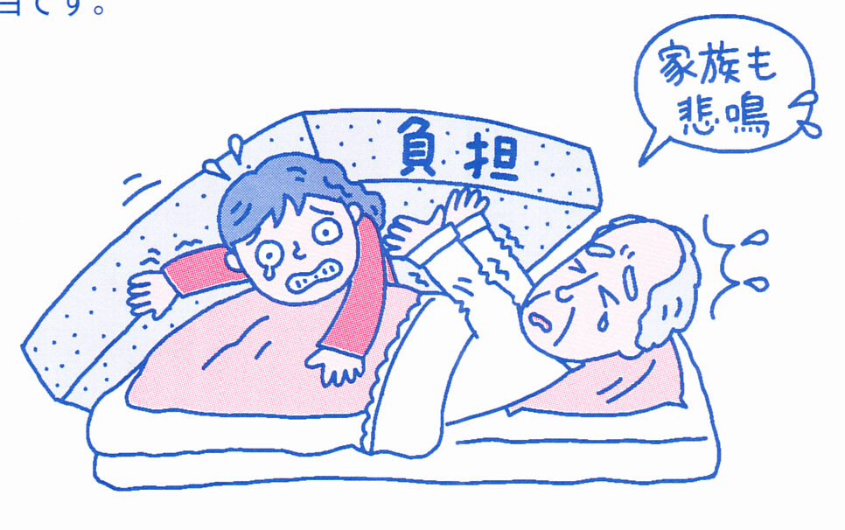
甲良民報
2019年2月24日 751号
発行責任：日本共産党甲良町議員
連絡：甲良町在士373（西澤）
Tel：38-4949 Fax：38-2242

